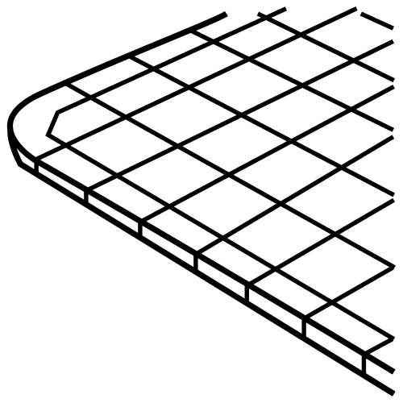 | 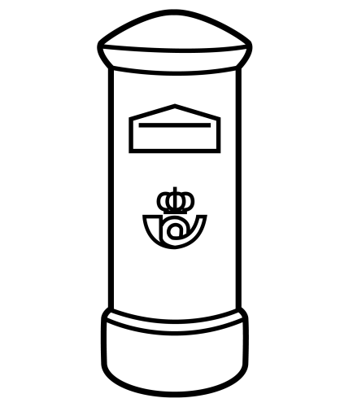 | 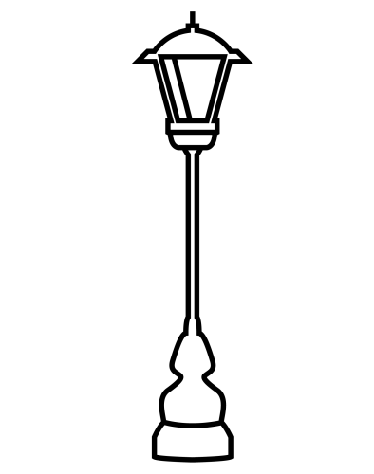 | 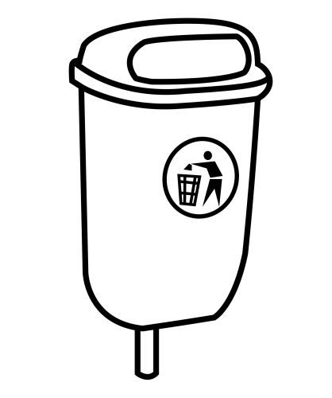
ACERA | BUZÓN | FAROLA | PAPELERA

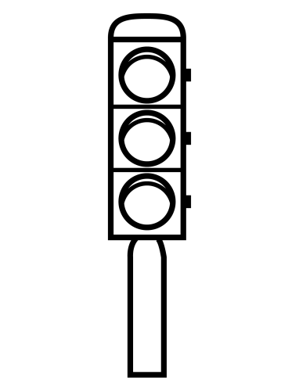 | 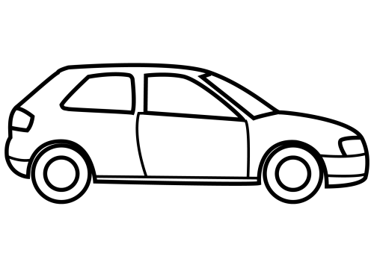 | 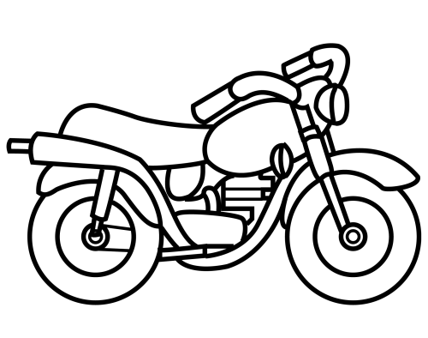 | 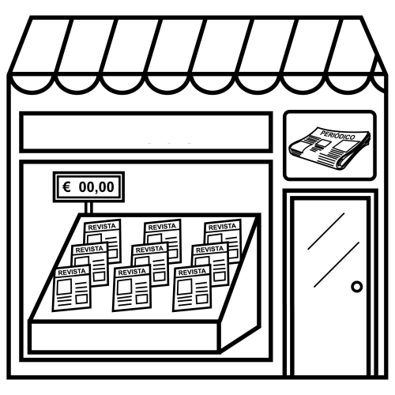
SEMÁFORO | COCHE | MOTO | QUIOSCO

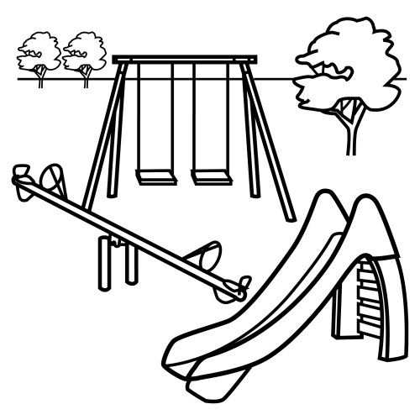 | 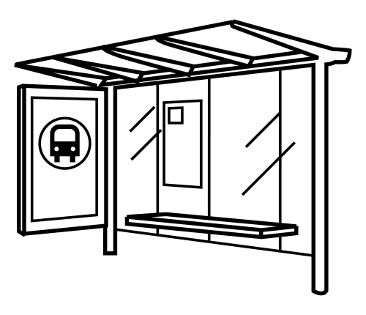 | 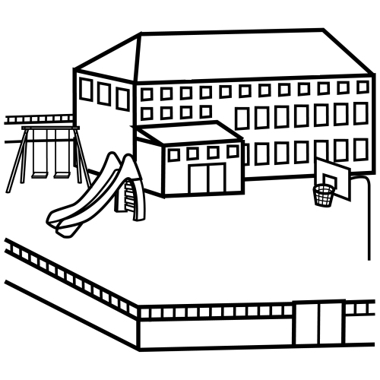 | 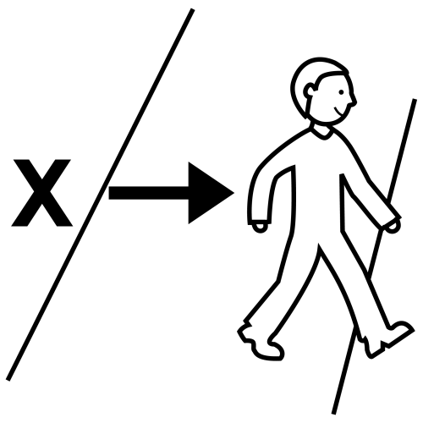
PARQUE | PARADA | COLEGIO | CRUZAR

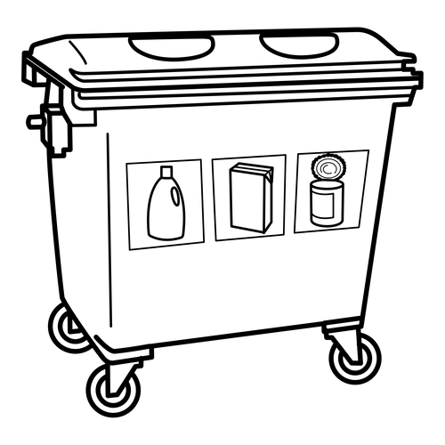 | 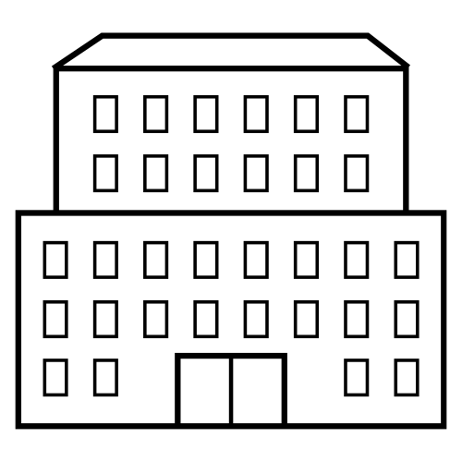 | 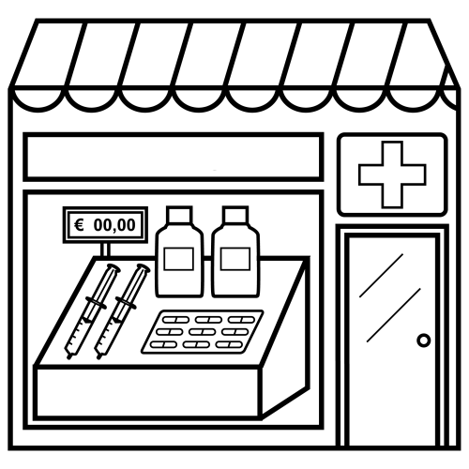 | 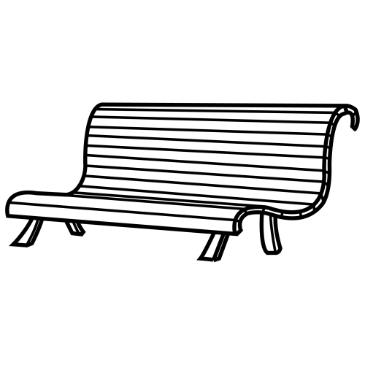
CONTENEDOR | EDIFICIO | FARMACIA | BANCO

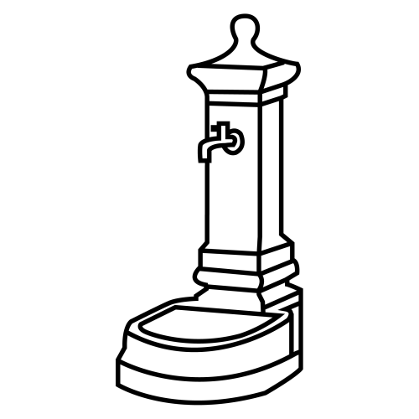 | 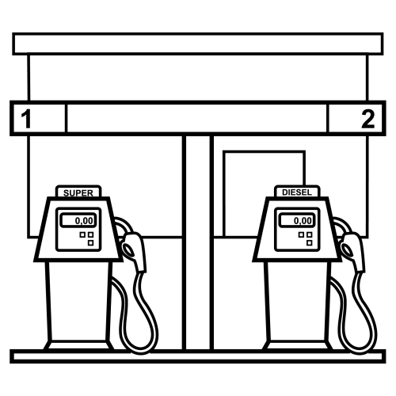 | 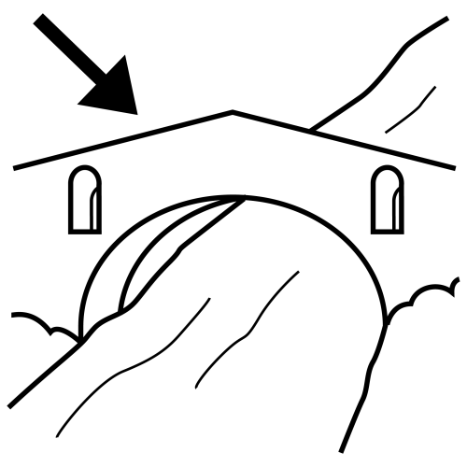 | 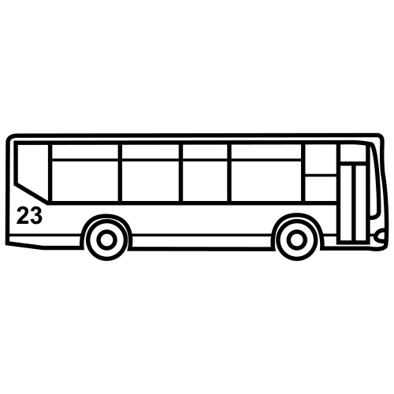
FUENTE | GASOLINERA | PUENTE | AUTOBÚS

Asocia y escribe
FUENTE
BUZÓN
ACERA
FAROLA
PAPELERA
SEMÁFORO
PARQUE
COLEGIO
CONTENEDOR
CRUZAR
FARMACIA
BANCO
GASOLINERA

Encuentra los nombres en la sopa de letras

HPRELERAFUENTEAOTOBUS
FARUOLLEACOCHEIBUZÓNA
ACERASERENEFAOROAREC
IPARAQUEFARAMAFAROLAL
PAPELERACEREMARODOFO
COLOGIOSEMÁFOROIAUROT
CRETENEPARQUEHAUTOBÚS
ICOLEGIOCONOTENEREDOR
FARAMACEACONTENEDORIL
HUCRUZARGASALONENIERA
FARMACIAGASALONIERFARA
COBANCOGASOHFARAMABAN
ASOLGASOLINERAEDEFECIO
FUCEDIFICIOPAPELIERAREA

Asocia y escribe
SE | DI | FI | DOR
PA | MÁ | NE | CIO
E | TE | FO | RA
CON | PE | LE | RO

FAROLA COLEGIO CONTENEDOR CRUZAR EDIFICIO FARMACIA BANCO FUENTE GASOLINERA SEMÁFORO COCHE PUENTE BUZÓN ACERA AUTOBÚS
PAPELERA MOTO QUIOSCO PARQUE PARADA

EL AGUA DE LA FUENTE ESTÁ MUY CALIENTE

HE PERDIDO EL AUTOBÚS POR CINCO MINUTOS

EN LA GASOLINERA HABÍA MUCHA COLA

HE QUEDADO A LAS CUATRO EN EL PUENTE NUEVO

EL CONTENEDOR AMARILLO ES PARA LOS PLÁSTICOS

ESTUVE DOS HORAS SENTADO EN UN BANCO DEL PARQUE

CUANDO ESTÁ ROJO NO SE PUEDE PASAR

ESTA FARMACIA NO CIERRA NUNCA

SE HA COMPRADO UN COCHE ELÉCTRICO

PARA IR EN LA MOTO NECESITAS UN CASCO

SIEMPRE TIRO LOS PAPELES EN LA PAPELERA

LAS FAROLAS DE MI CALLE ESTABA APAGADAS

EL BUZÓN DE MI CALLE LO RECOGEN POR LA TARDE

LOS PEATONES DEBEN CAMINAR POR LA ACERA

